**León XIV: Que la amenaza de destrucción ceda el paso al diálogo**

Al final de la audiencia general, el Papa recordó el 80 aniversario de los bombardeos atómicos sobre las ciudades japonesas de Hiroshima y Nagasaki, "acontecimientos trágicos" que siguen siendo "una advertencia universal" contra "las devastaciones" causadas por los conflictos y las armas nucleares: que en un mundo marcado por tensiones y guerras, se pueda redescubrir la justicia y se renueve la "confianza en la fraternidad".

**Edoardo Giribaldi – Ciudad del Vaticano**

En pleno verano romano, el eco de una tragedia lejana en el tiempo, pero cercana a la conciencia de la humanidad, resuena hoy, 6 de agosto, en la Plaza de San Pedro. El Papa León XIV, al concluir su audiencia general, hizo un emotivo llamamiento a la comunidad internacional, recordando el 80.º aniversario del bombardeo atómico de Hiroshima, preludio del bombardeo de Nagasaki, que se conmemorará el 9 de agosto.

[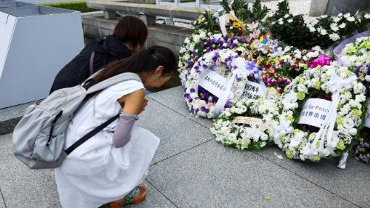](https://www.vaticannews.va/es/papa/news/2025-08/mensaje-papa-leon-xiv-80-aniversario-hiroshima-nagasaki.html)

05/08/2025

[**“Una paz desarmada y desarmante”: el clamor del Papa a 80 años de Hiroshima**](https://www.vaticannews.va/es/papa/news/2025-08/mensaje-papa-leon-xiv-80-aniversario-hiroshima-nagasaki.html)

El Papa envía un mensaje con motivo del 80º aniversario de los bombardeos atómicos en Hiroshima y Nagasaki, llama a abandonar las armas nucleares y construir una ética global de ...

La "devastación" de las guerras y las armas nucleares

“Deseo asegurar mis oraciones”, declaró el Pontífice, “por todos aquellos que han sufrido las consecuencias físicas, psicológicas y sociales”. Continuando con su llamado, el Papa afirmó: “A pesar del paso de los años, estos trágicos acontecimientos constituyen una advertencia universal contra la devastación causada por las guerras y, en particular, por las armas nucleares”. Estas palabras se hacen eco de las contenidas en el mensaje enviado a Monseñor Alexis Mitsuru Shirahama, Obispo de Hiroshima, en el que León XIV instó a la gente a tener “la valentía de deponer las armas”, especialmente “las capaces de causar catástrofes indecibles”.

Recurrir a la justicia, al diálogo y a la fraternidad

En un contexto internacional «marcado por fuertes tensiones y conflictos sangrientos», el Papa renueva su llamamiento a superar la lógica de la disuasión nuclear: «Espero que, en el mundo contemporáneo, la seguridad ilusoria basada en la amenaza de la destrucción mutua ceda el paso a los instrumentos de la justicia, a la práctica del diálogo y a la confianza en la fraternidad».

<https://www.vaticannews.va/es/papa/news/2025-08/leon-xiv-que-la-amenaza-de-destruccion-mutua-cedapaso-al-dialogo.html?utm_source=newsletter&utm_medium=email&utm_campaign=NewsletterVN-ES>